**TRƯỜNG ĐẠI HỌC ĐÀ LẠT  
KHOA CÔNG NGHỆ THÔNG TIN**



**BÁO CÁO KIỂM THỬ PHẦN MỀM**

**TÊN ĐỀ TÀI**

**XÂY DỰNG DESTOPAPP ĐỌC SÁCH**

Giảng viên hướng dẫn: Ths.Thái Duy Quý

Sinh viên thực hiện:

1610106 Nguyễn Anh Đức

1610156 Nguyễn Thị Linh

1610171 Nguyễn Thị Bích Ngọc

Nội dung báo cáo kiểm thử phần mềm

**I.** **Khảo sát yêu cầu** 3

**II.** **Sơ đồ use case** 3

**III.** **Chương trình** 5

1. Mô hình chương trình 5

2. Các chức năng 5

**IV.** **Kế hoạch kiểm thử** 6

1. Kế hoạch kiểm thử 6

2. Các kịch bản kiểm thử 6

3. Các trường hợp kiểm thử 6

1. **Khảo sát yêu cầu**

* Xây dựng DesktopApp đọc sách với 3 chức năng chính:
* Đăng nhập
* Đăng nhập được
* Cho phép tất cả ký tự, nhưng không được để trông
* Độ dài tối đa
* Đăng xuất
* Log out đúng
* Thêm sách vào tủ cá nhân
* Thêm sách được
* Số lượng sách trong tủ tăng
* Công nghệ sử dụng: window form, C#
* Môi trường : Visual Studio 2019

1. **Sơ đồ use case**

Đăng nhập-Đăng xuất

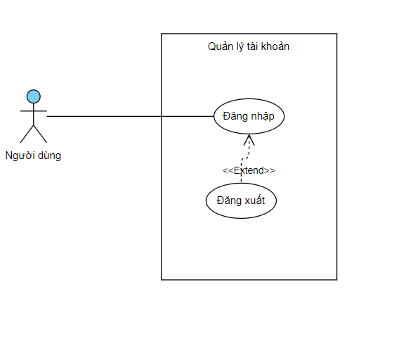

Thêm sách vào tủ

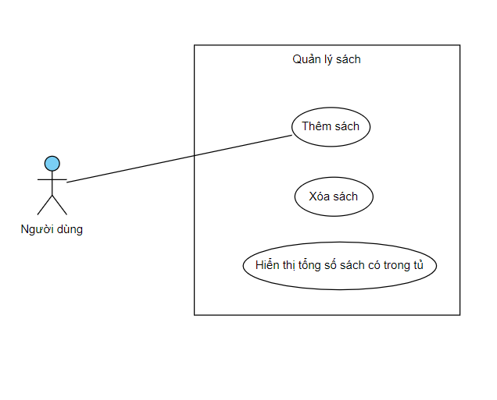

1. **Chương trình**
2. Mô hình chương trình
3. Các chức năng

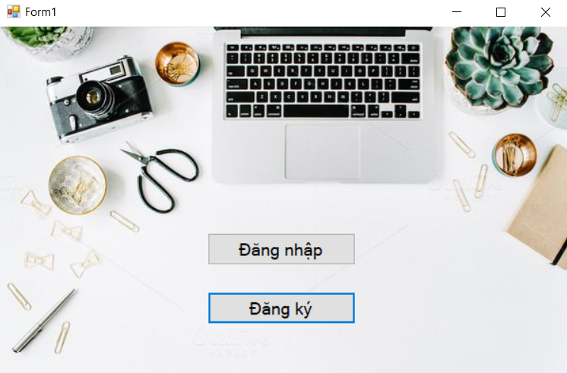  
*Giao diện chính*

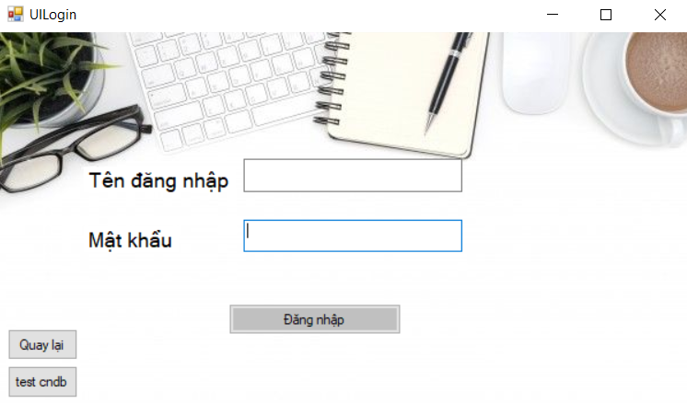

*Form đăng nhập*

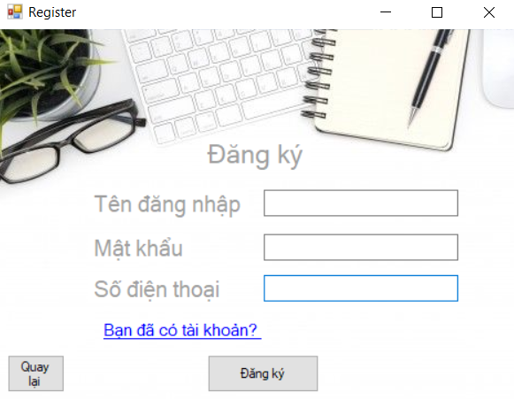  
*Form đăng kí*

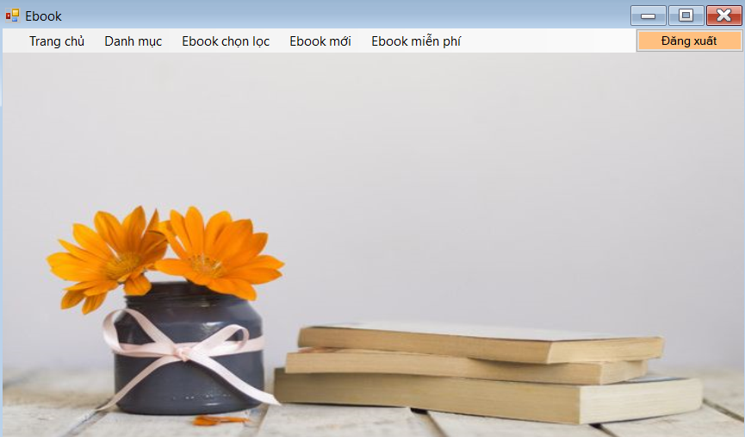  
*Giao diện sau khi người dùng đăng nhập thành công*

1. **Kế hoạch kiểm thử**
2. Kế hoạch kiểm thử
3. Các kịch bản kiểm thử

* Kiểm thử chức năng đăng nhập
* Kiểm tra dữ liệu đầu vào
* Kiểm tra button đăng nhập
* Kiểm tra lấy dữ liệu
* Kiểm tra chuyển giao diện sau đăng nhập
* Kiểm tra thông báo lỗi
* Kiểm thử chức năng đăng ký
* Kiểm tra dữ liệu đầu vào
* Kiểm tra đăng ký thành công hay không
* Kiểm tra button đăng ký
* Kiểm tra button đăng nhập
* Nếu có tài khoản ?
* Kiểm tra thông báo lỗi
* Kiểm thử chức năng thêm sách vào tủ
* Có thêm được không
* Thêm có đúng không
* Số lượng sách có tăng không
* Tăng đúng hay sai
* Có xóa được sách khỏi tủ không
* Số lượng sách sau khi xóa có giảm không
* Kiểm tra giao diện chính
* Kiểm tra button đăng nhập
* Kiểm tra button đăng ký

1. Các trường hợp kiểm thử